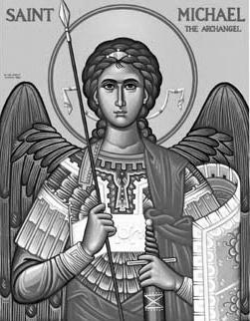

Rímskokatolícka Cirkev

Farnosť

Sv. Michala Archanjela

tel.: 032 – 779 41 76 e-mail: farnost.pobedim@abu.sk

Farské oznamy pre Pobedim
5. – 11. júna 2023
Po | Sv. Bonifác | 18.00 | + Alojzia Lednická (nedožitých 100 rokov)
Ut | Sv. Norbert | 18.00 | + Daniela Vavrová a rodičia (209)
St | Féria | 18.00 | + Mário Plichta (30-dňová)
Št | Najsv. Kristovo Telo a Krv | 18.00 | Prosba o dary Ducha Svätého pre rodinu (458)
Pi | Sv. Efrém | 18.00 | + Jozef Schmelcer
So | Féria | 7.30 | za farníkov
Ne | 10. nedeľa cez rok | 7.30  10.30 | + Emília Lednická, manžel Jozef a rodičia z oboch strán (316)  + starí rodičia Kamenickí a Petrášoví

- Upratovanie – Č.d.: 48, 59, 62, 431. Ďakujem predchádzajúcej skupine za pomoc.
- Prvá nedeľa – Dnes o 15.00 bude v kostole pobožnosť na 1. nedeľu.
- Sviatok - Slávnosť Najsvätejšieho Kristovho Tela a Krvi je prikázaný sviatok.
- Procesia – Štvrtok zakončíme sv. omšu Eucharistickou procesiou k štyrom oltárom. Prosím o pomoc pri príprave oltárov a pri priebehu procesie. Kto sa zúčastní Eucharistickej procesie, môže získať úplné odpustky.
- Milodar – Bohuznámi darovali na opravu kostola 400 €, 50 € a 50 €. Veľká vďaka!

JCLic. Ľuboš Tvrdý, farár

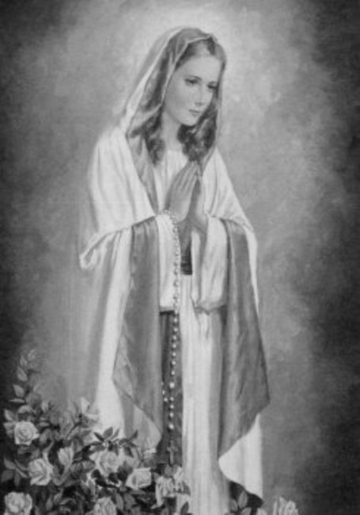

Rímskokatolícka Cirkev

Farnosť

Sv. Michala Archanjela

tel.: 032 – 779 41 76 e-mail: farnost.pobedim@abu.sk

Farské oznamy pre Bašovce
5. – 11. júna 2023

Po | Sv. Bonifác
Ut | Sv. Norbert
St | Féria | 17.00 | + Jarolím Klčo a syn Vladimír (96)
Št | Najsv. Kristovo Telo a Krv | 17.00 | + Pavla, manžel Silvester, synovia František a Cyril a rodičia z oboch strán (81)
Pi | Sv. Efrém
So | Féria
Ne | 10. nedeľa cez rok | 9.00 | + Viliam Miklovič a rodičia

- Prvá nedeľa – Dnes o 16.00 bude v kostole pobožnosť na 1. nedeľu.
- Sviatok – Slávnosť Najsvätejšieho Kristovho Tela a Krvi je prikázaný sviatok.
- Procesia - Štvrtok zakončíme sv. omšu vo farskom kostole Eucharistickou procesiou k štyrom oltárom. Kto sa zúčastní Eucharistickej procesie, môže získať úplné odpustky.
- Okná - Bohuznámi darovali na okná 100 €, v pokladničke bolo spolu 100 €. Veľká vďaka! Za máj ste darovali na okná spolu 450 €. Doteraz ste spolu darovali 7050,30 €. Okná stáli 11 176,45 €. Ďakujem za každý váš milodar.

JCLic. Ľuboš Tvrdý, farár

